Meta DESCRIPTION
Clases de esquí freeride en Baqueira Beret con profesores TD3. Domina la nieve virgen con técnica y seguridad y disfruta de una experiencia exclusiva fuera pista.

5 imágenes sin alt text.

Box desingnot aligned well
Bread crumbs not sending to clases de esquí
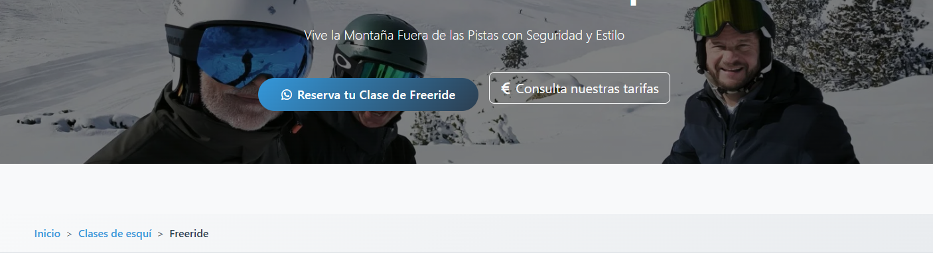

Link the box as an anchor to home page:
https://alpineskiacademy.com/

